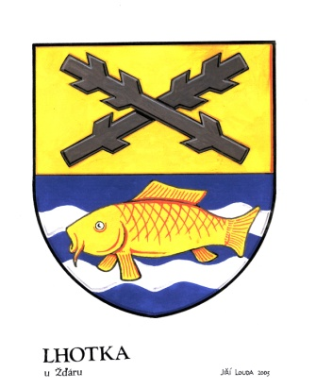Obecní úřad LHOTKA
Lhotka 60, 591 01 Žďár nad Sázavou, IČ 00842273, E-mail: obec.lhotka@centrum.cz
---------------------------------------------------------------------------------------------------------------------------
I N F O R M A C E o počtu a sídle volebních okrsků
Pro volby prezidenta republiky
dne 12 a 13. ledna 2018
je pro území obce Lhotka stanoven 1 volební okrsek se sídlem v budově obecního úřadu LHOTKA č. p. 60
Hlasovací lístky budou voličům doručeny 3 dny před zahájením voleb. V případě , že některý volič hlasovací lístky neobdrží, tak se je může vyzvednout ve volební místnosti , kde budou k dispozici.
Překážkami ve výkonu volebního práva jsou:
1/ zákonem stanovené omezení osobní svobody z důvodů ochrany zdraví lidu
2/ zbavení způsobilosti k právním výkonům

Lhotka 21.11.2017
Jaroslava Kabelková
starostka obce

